## 关于这次活动我有话说

我手上工作处于高度饱和状态：招聘文案、招聘考题、全国“零”元游中国最美山城召集令方案(初稿+细化+)、旅游线路折对接、旅游推介ppt（整体结构思路策划）、宣传抖音视频跟进、纪念馆航拍、巅峰置业直播现场特产准备、巅峰置业直播活动文案、

22号丁冬请假至25日

4月21日

李蕊负责面试部分，李圆珍、樊玲秀负责将应聘者拉去微信群，到时间统一发送作品到群聊我负责招聘笔试题目及电脑软件准备、并起草感恩逆行者 致敬英雄 文旅同行活动方案 公司此时只有4个人（李圆珍、樊玲秀、李蕊、张湘赣）大家都尽力将事情做到最好。

4月22日

公司开始招聘，招聘到人员、谢灵燕、陈泽齐、陈双鸿 3人，陈双鸿（截止25日一直还在温泉镇完成工作交接）三人，4月22日下午开会新员工欢迎会消耗掉1个多小时，回去后继续完成方案调整。

4月23日

新员工陆续到位，同时（李圆珍、樊玲秀、李蕊、谢灵燕、陈泽奇、张湘赣）6日开了感恩逆行者 致敬英雄 文旅同行头脑风暴会议。最后确定了活动流程并一步一步细化。

上午11时已经出了任务分工，及活动流程图。下午完成旅发公司船屋水电安装工程摇号事情并和邓馆长、李圆珍、李蕊去卫健委对接活动人数。当天沟通活动人数为100人。

4月24日

根据任务分工图和流程图开了早会，最后确定活动流程由先手势舞、花环、合影、分组前往天柱峰、有序乘坐直升机、乘机人元乘机、候机人员玩子活动，更改为花环、手势舞、合影、分组前往天柱峰、有序乘坐直升机、乘机人元乘机、候机人员玩子活动，系列事情，并对已经确认的工作进行了落实执行，下去3：30分完成了了方案修改及任务分工。

要求大家下班之前必须汇报负责事情进度，确认25日是否加班。根据大家汇报的情况最后确定25日上午不加班，下午加班。李蕊25日请假

4月25日

上午8时（李圆珍、樊玲秀、张湘赣）到老汽车站完成拆迁工作，下午加班完成各地区自媒体对接、花环太喽，做补救性工作。并于下午完成子活动流程及子活动物料的准备。且临时收到卫健委准确参加活动人数，最后确定为43人。

4月25日

晚上根据人数调整临时调整活动方案，有之前方案分组的方式改为不分组，并修改了活动路线，最后确定先完成天柱峰项目然后去东浒去汤里。因担心到人少子活动也需要多准备几个，临时增加了两个子活动：撕名牌、你演我猜，保证活动进行下去。

4月26日

现实操作中，计划早上7点出门，结果因为准备不充分，部分车辆7：30才出门，导致我们刚到景区不久，卫健委及活动人员也到场了，另外活动我属于组织者，并没有协调安排好人员。导致活动现场十分混乱，比如该准备带花环和跳舞的并没有很好地进行，需要拉大嗓子来找人。每个子活动应该安排一个具体的负责人，负责协调活动。不应参加活动。另外方案计划进行乘机活动是同时组织人员参加子活动的，结果乘机时子活动举办并不理想。而且演艺公司人员安排不到位，导致活动人员有忙，有闲。最后活动结束还出现固定资产丢失，结果3天之后才发现是乌龙戏。

最美逆行者方案

1. 宣传活动预热不足

活动开始时，手上事情多，顾了东就顾不到西，一大早写好的工作计划都随时被打乱。另外活动方案从起草到落地仅5天时间。公司没有文案人员，工作难以落地，活动宣传稿也是陈双鸿加班写稿，我加班修改调整就发布。活动结束前已经安排由陈双鸿起草活动通稿，但因活动临时调整，需要重新调整，这期间我们一直在沟通。修改调整过才发群里。

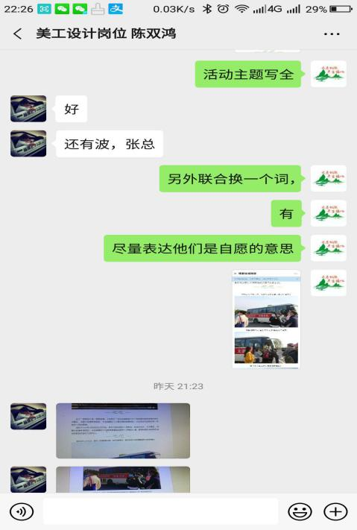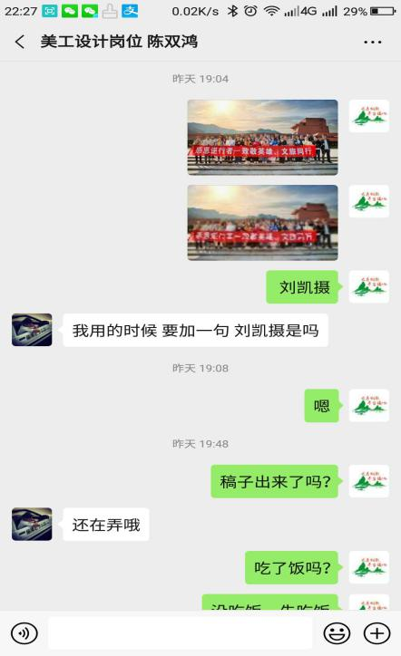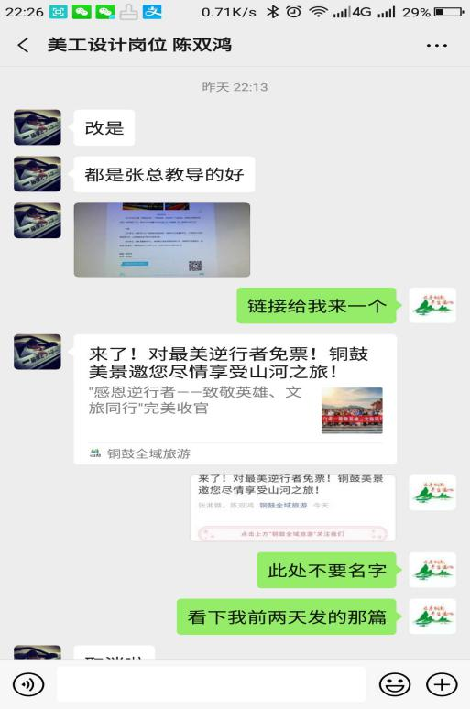 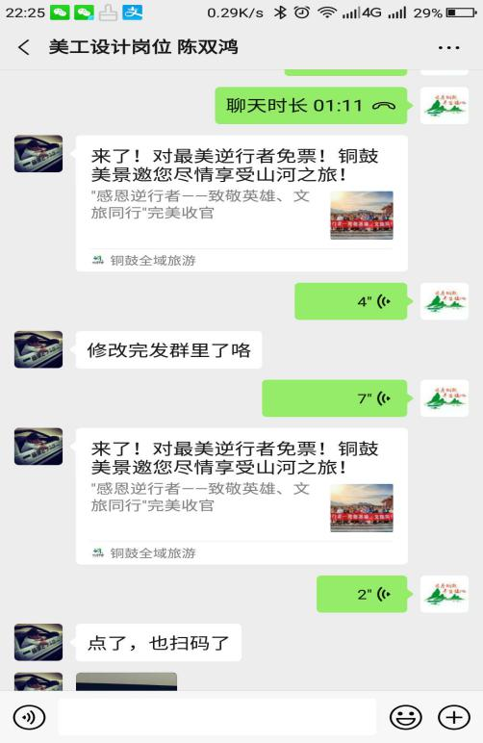

1. 准备工作不够充分
2. 对讲机没有测试，导致活动开始对讲机根本没有发挥指挥的作用。
3. 包括直播账号没有测试，将官方临时开放的直播权定义为永久。
4. 图片海报设计历时三天，最后还是胎死腹中。（需要加强执行力和设计能力）

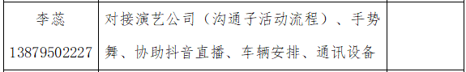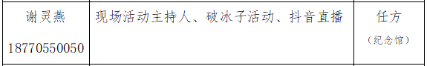

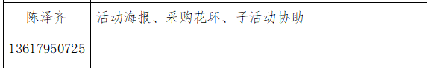

1. 活动现场没有出现导演，导致整体活动滞后。虽然各子活动有序展开，但没有

也包

26日活动过程

大家早上7点出发，但因各种原因没有准时出发，到时间大家到现场都有点晚啦。

自我反思

难题一：邀请各单位参加会有，不知道用什么资格让大家开会，只能私下协调。

难题二：

难题二：事情交代下去落实，回来的永远是问题？

学到：

活动一定要开推进会议，确保活动进度。

涉及到活动的事项一定要提前测试

落实到了子活动的物资及部门对接人，最后自己的固定资产却丢失了。

好同事真的很重要：完成自己分内工作还能主动积极帮忙完成工作。经过这场活动比较感谢几个人，李圆珍、王雷宝、谢灵燕完成自己工作还帮忙完成其他工作。

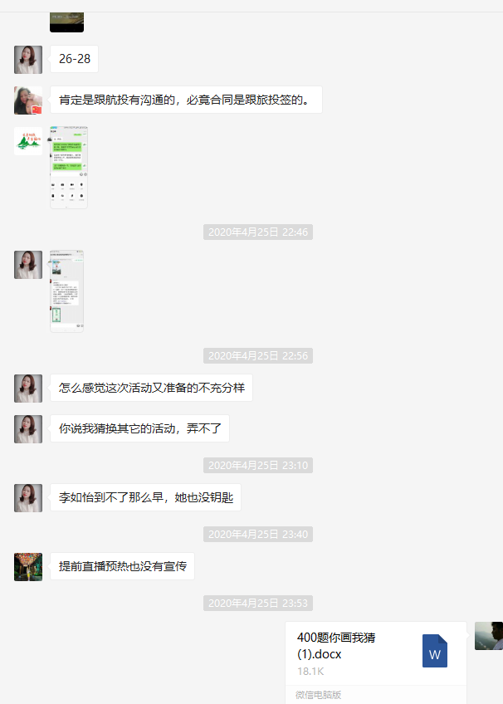

活动总结：

1. 活动现场完全没有领头羊、（组织者）
2. 活动及子活动没有责任到人导致子活动落实不到位
3. 没有测试通讯设备，保证当天物资使用正常。
4. 没有对设备进行清点并责任到人。属于临时指定人员
5. 没有对活动提前布置，并组织召开协调会。